**Unidad de trabajo 2: Instalación y uso de entornos de desarrollo**

# Creación de un proyecto

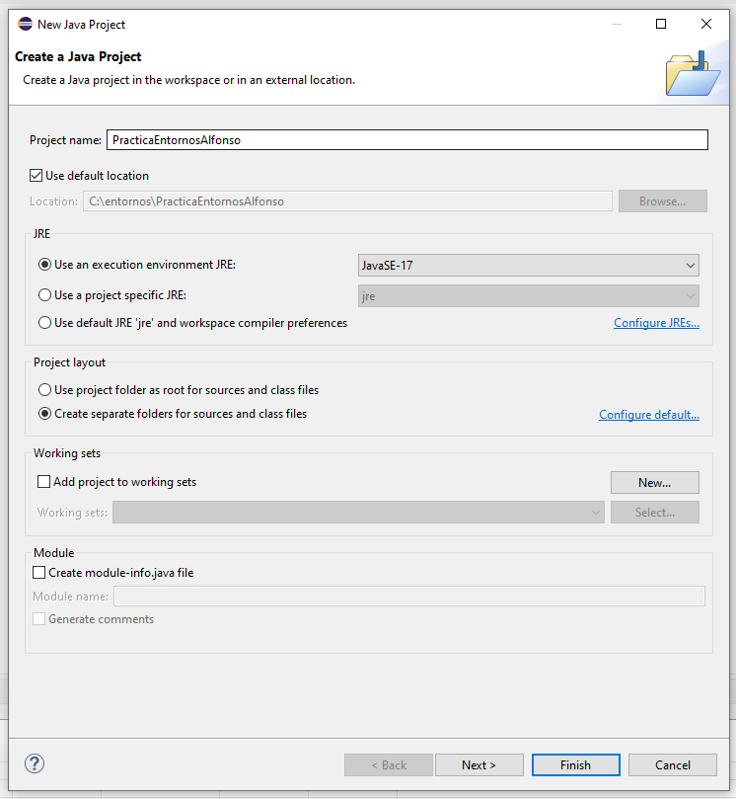

Se le da nombre en la casilla “**Project** **name**:”.

Creamos también dos carpetas para separar los archivos .**class** y los .**java** en las carpetas **src** y **bin**.

Debemos desmarcar la casilla “**Create** **module-info.java** **file**”, para no trabajar con módulos.

Hacemos click en next.

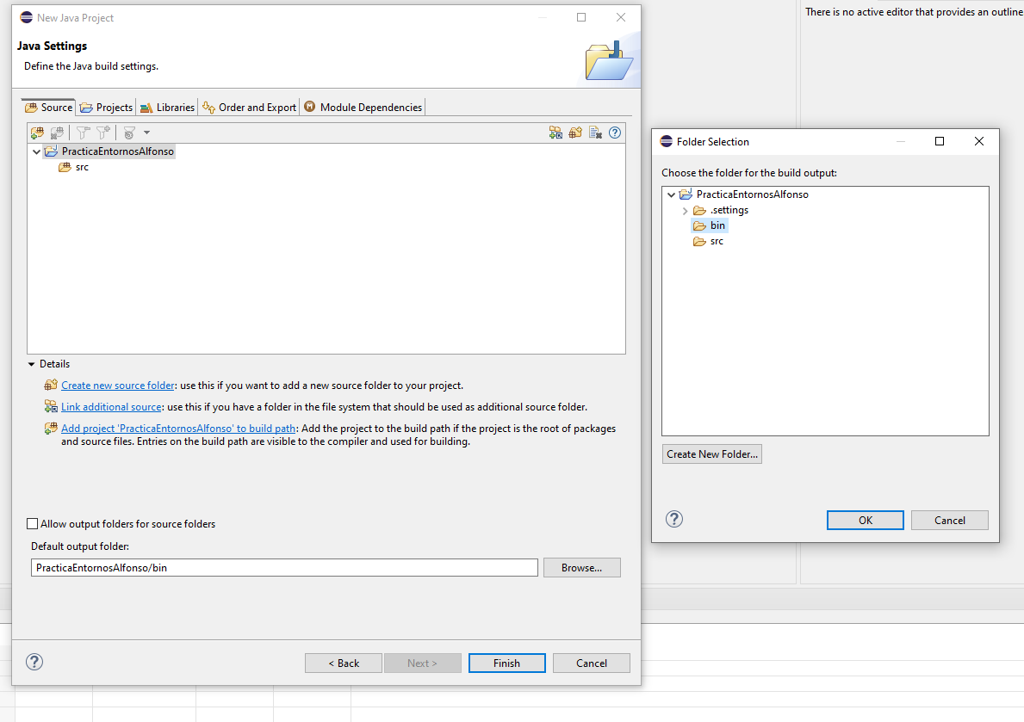

Aquí podemos ver donde se guardan nuestros archivos en el proyecto.

Hacemos click en “**finish**” para crear el proyecto.

## Vistas

Con el click derecho podemos seleccionar las distintas vistas que queremos ven en el eclipse. En el apartado “**Show** **in**”. Por ejemplo la terminal, o el Git Repositories que saldrán en una localización por defecto.

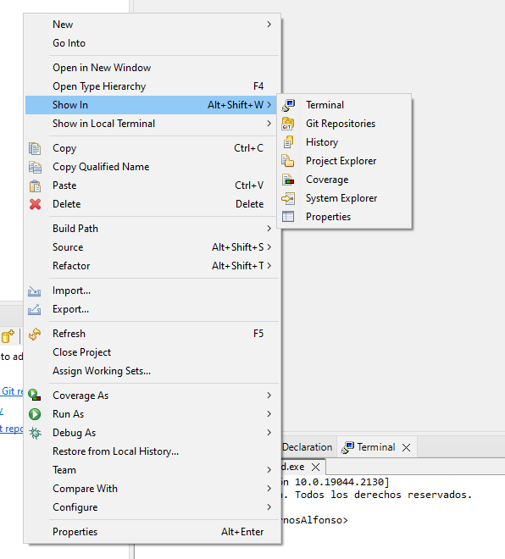

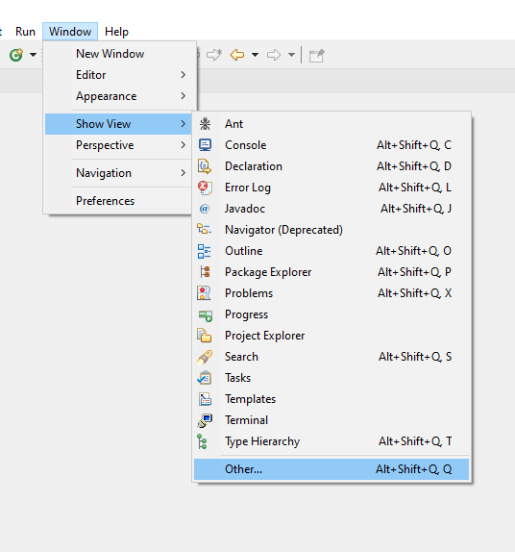

También se puede a través de la pestaña “**window**”.

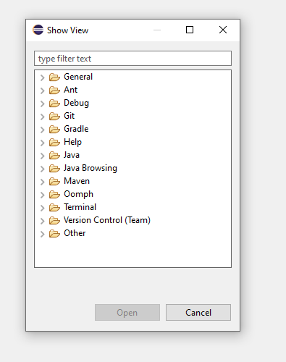

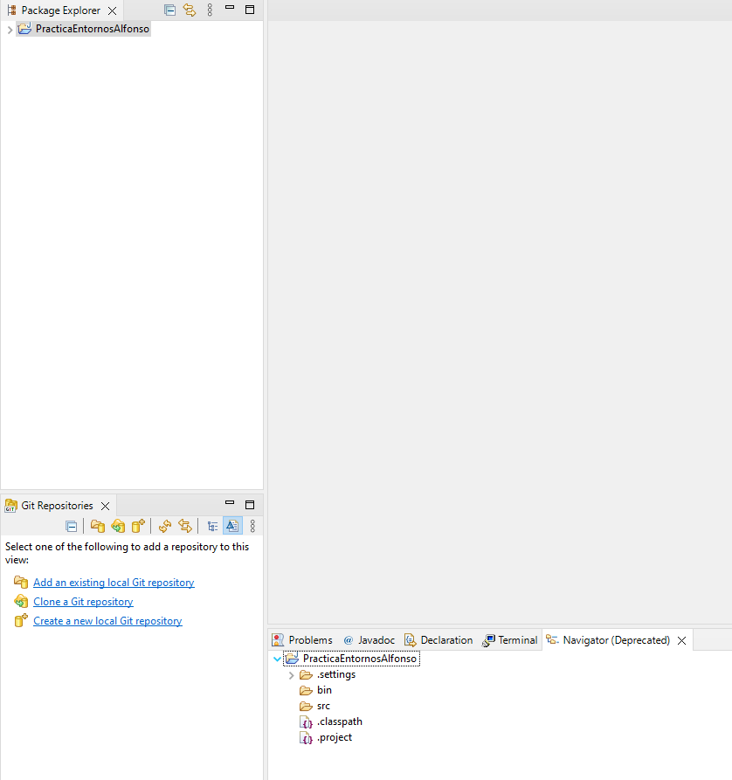

Aquí podemos ver la localización por defecto de las vistas “**Git** **Repositories**”, “**Navigator**” y “**Package** **Explorer**”.

## Perspectivas

Configuración de vistas para un propósito en concreto. Por defecto la Java que nos ayuda a su programación.

Podemos mover las vistas a nuestro gusto pinchando y arrastrándolas: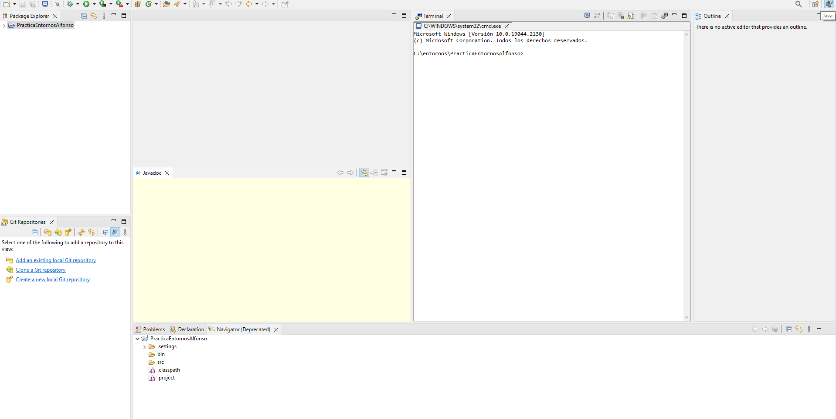

También podemos **resetear** la configuración por defecto de las vistas:

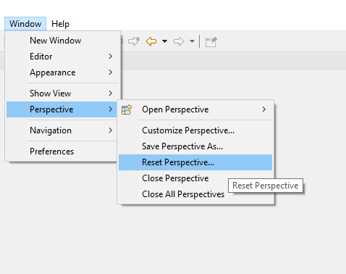

Para **añadir** una nueva perspectiva:

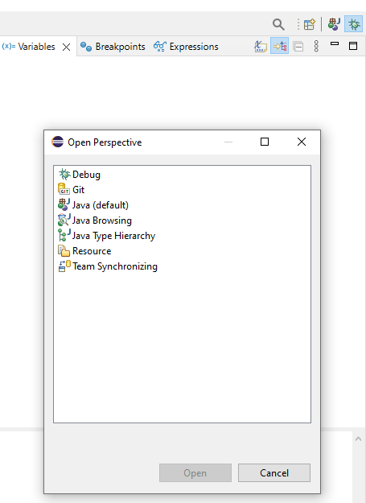

Y seleccionamos la que queremos en el menú. A la derecha del botón de añadir, nos salen las perspectivas que tenemos cargadas, y podemos intercambiar entre ellas haciendo click, según nos convenga.

Para **personalizar** una perspectiva a nuestro gusto:

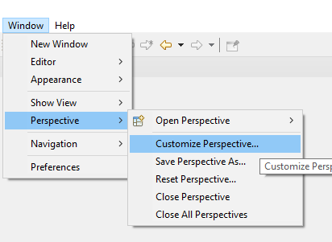

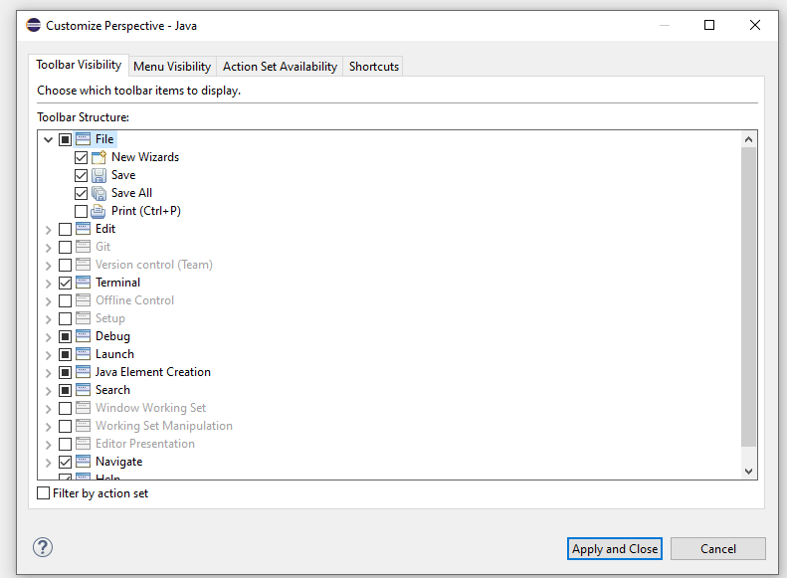

Y para **guardar** una perspectiva que personalicemos:

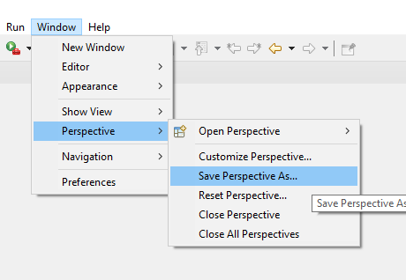

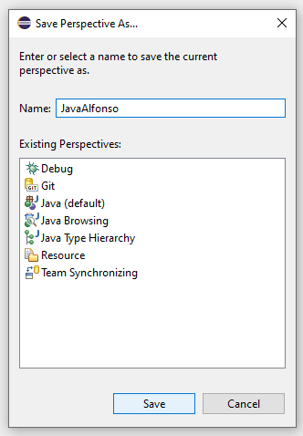

Le ponemos el nombre que queramos y hacemos click en “**Save**”.

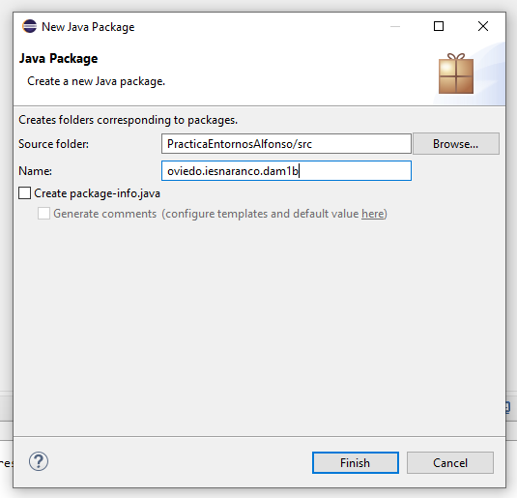

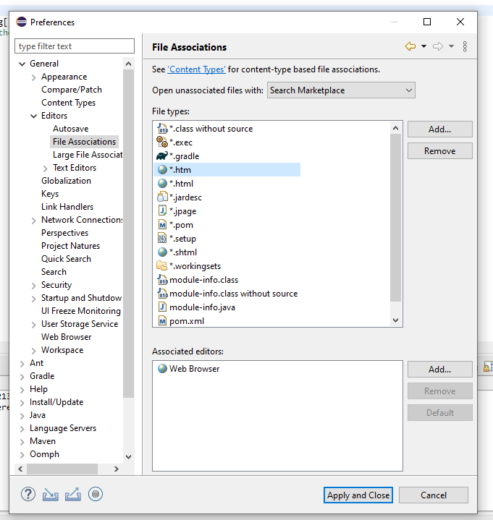

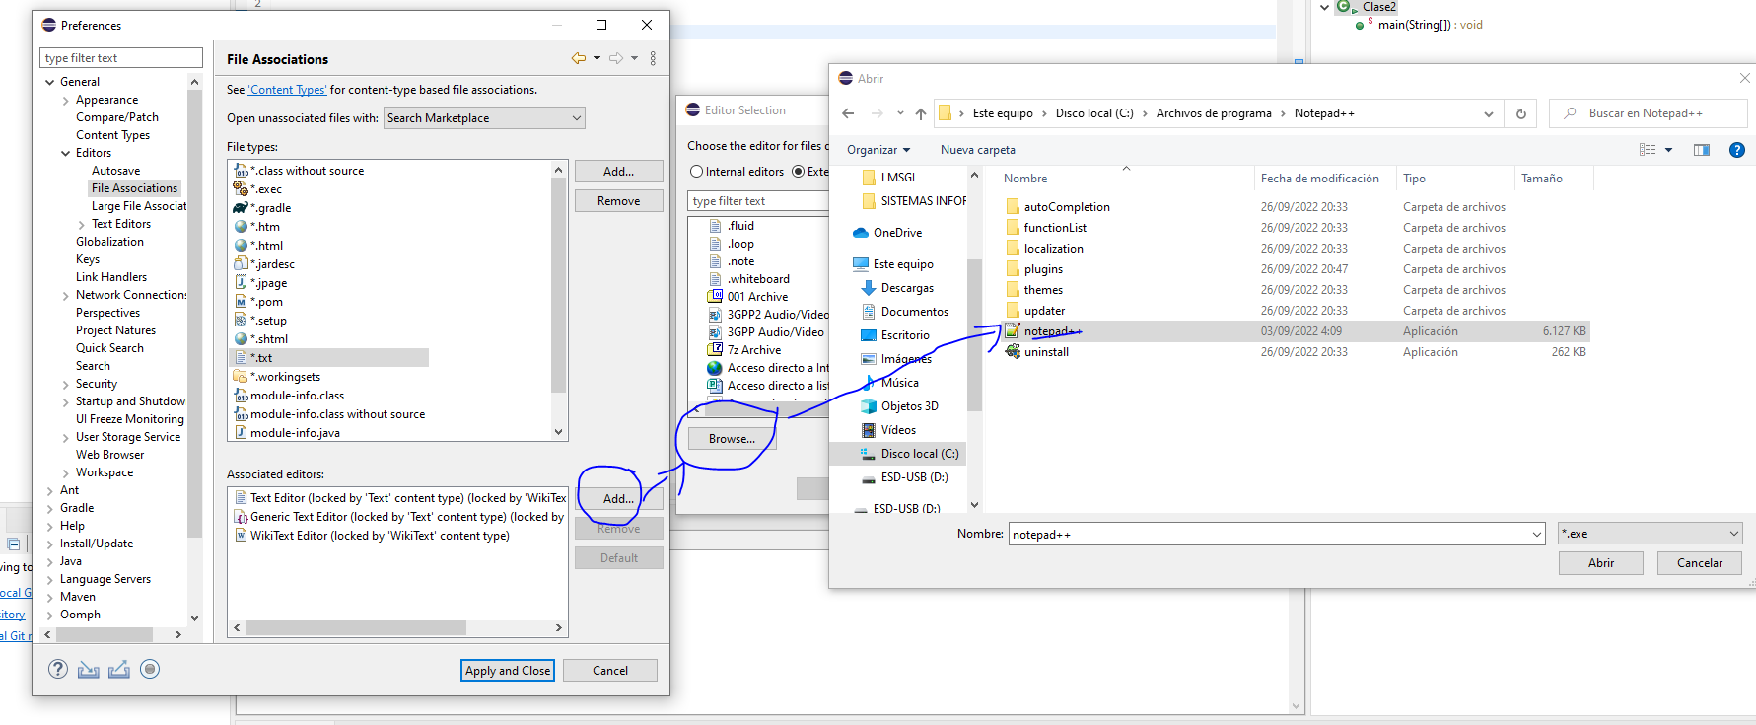

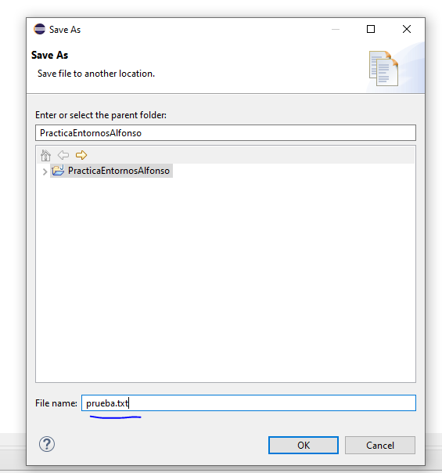

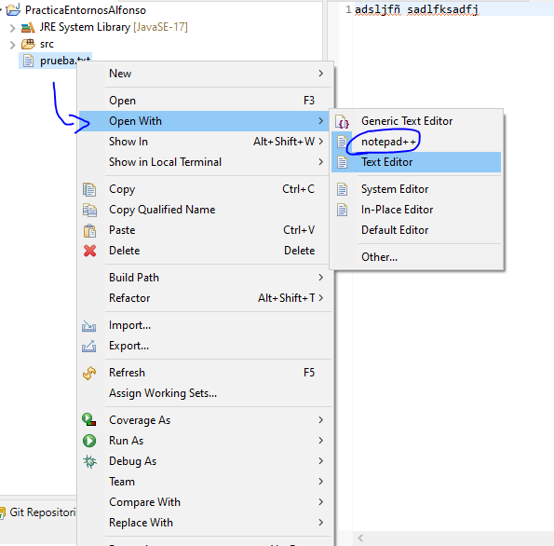

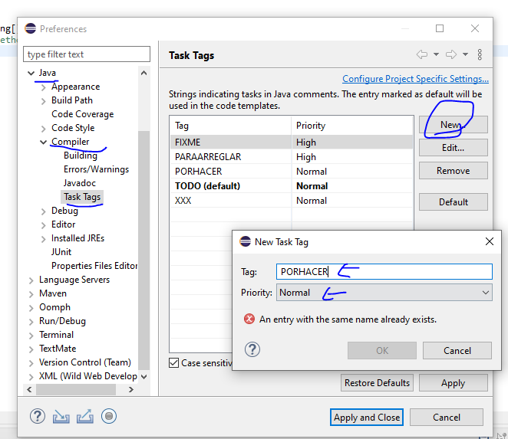

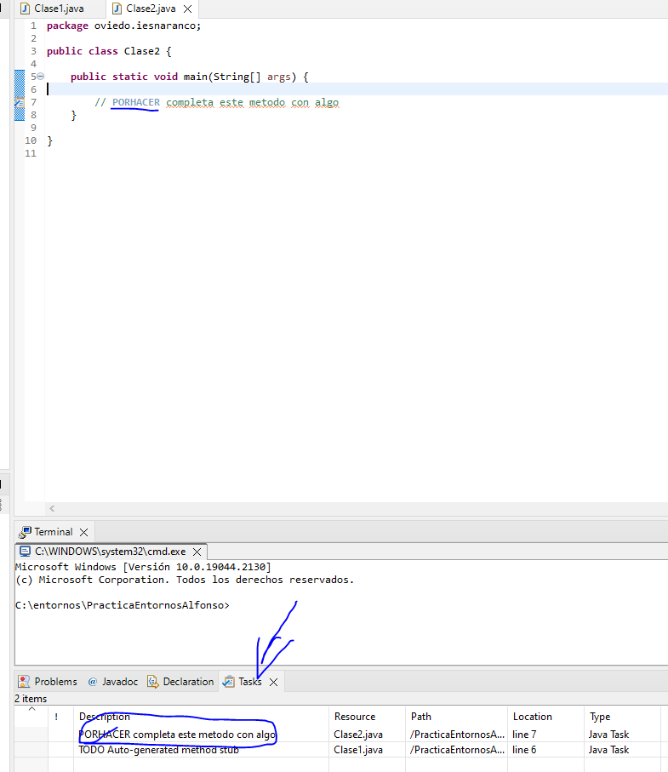

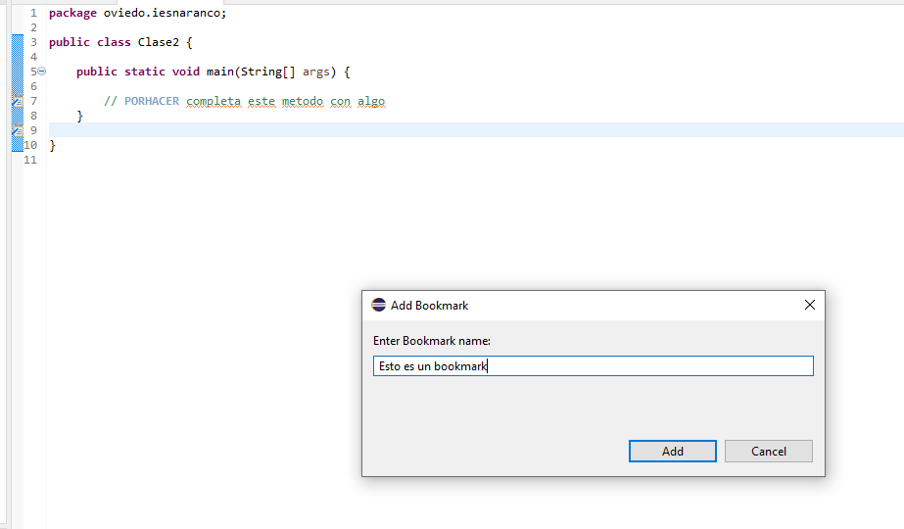

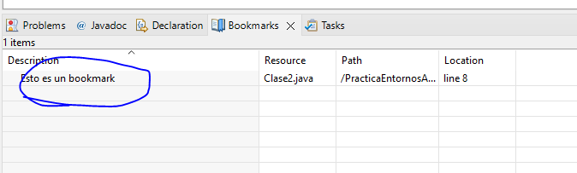

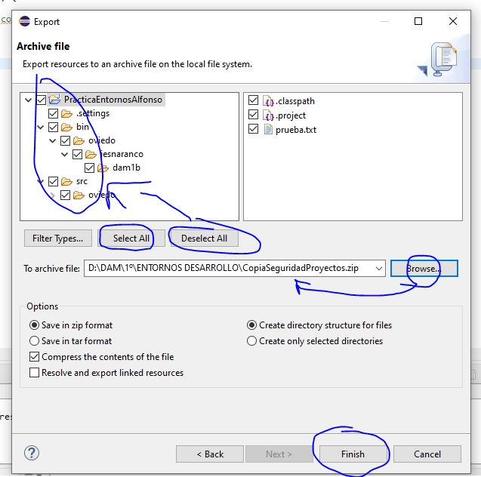

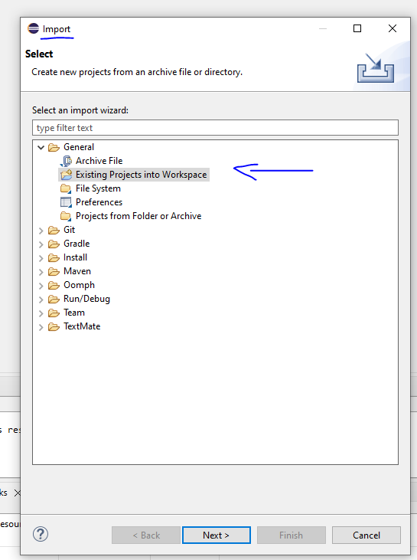

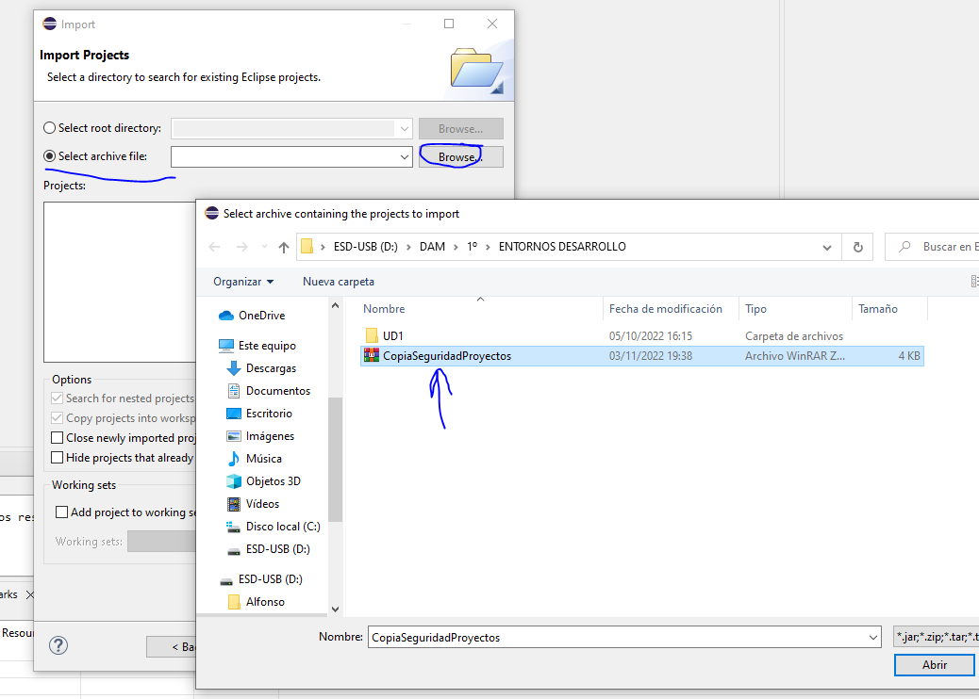

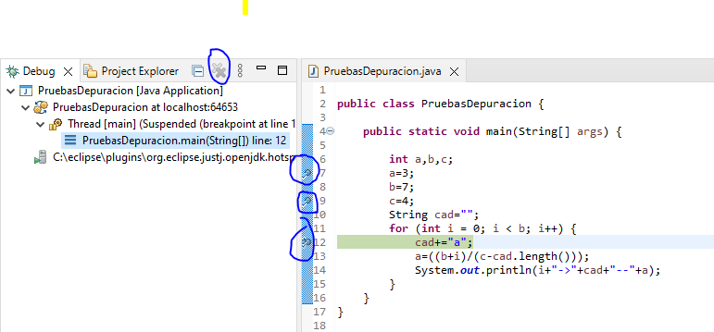

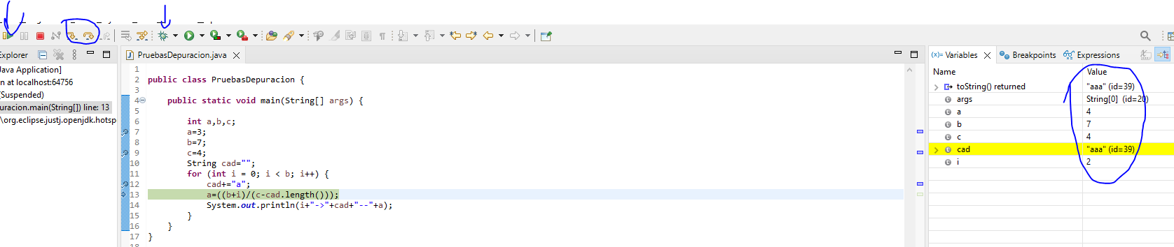

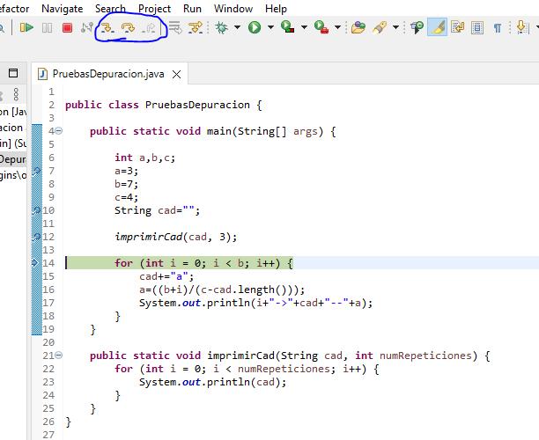

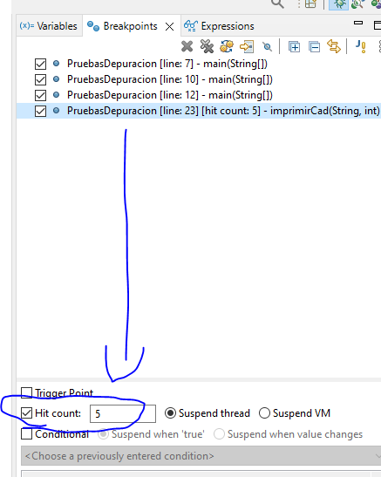

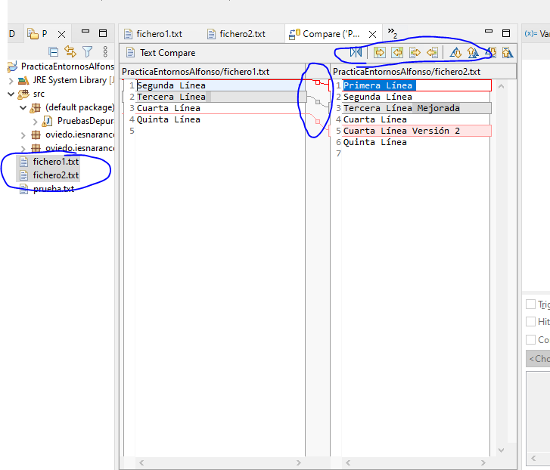

## Instalación de plugins

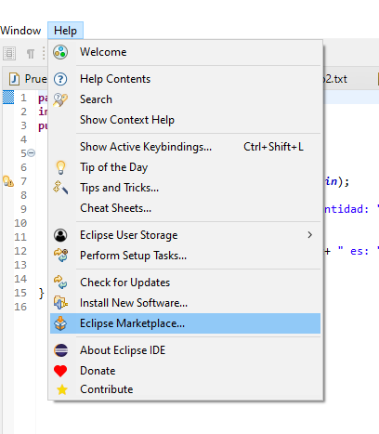

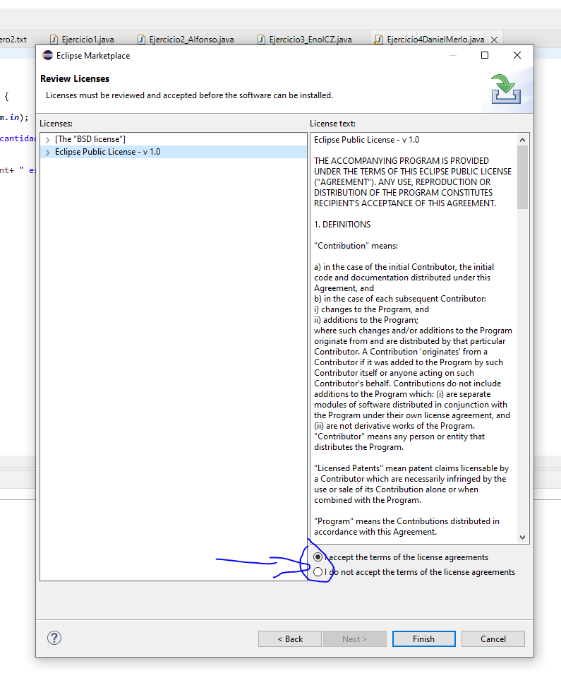

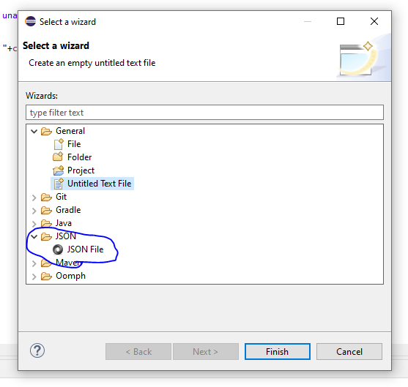

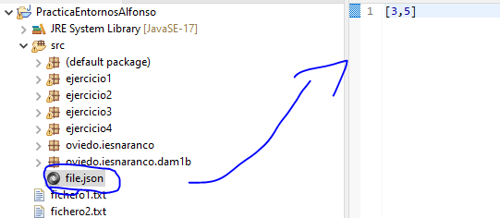

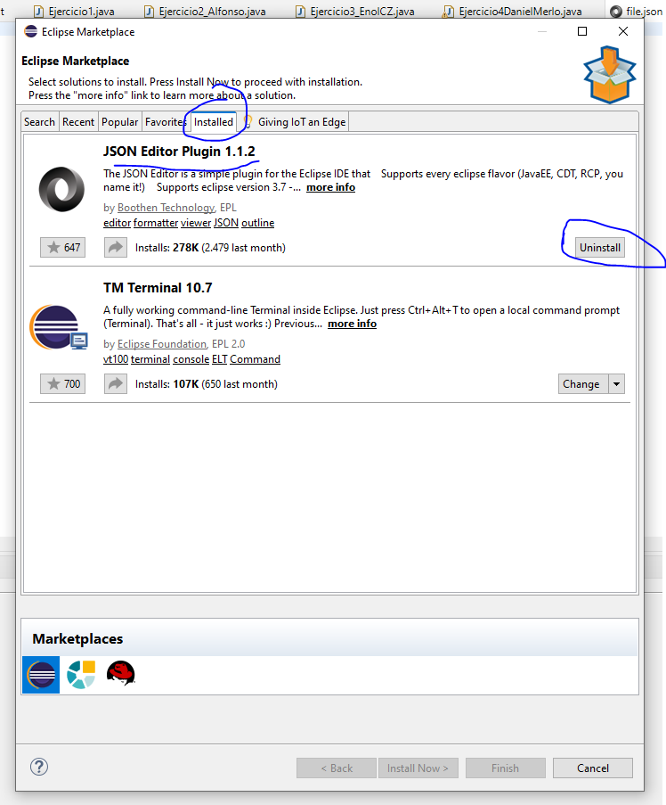

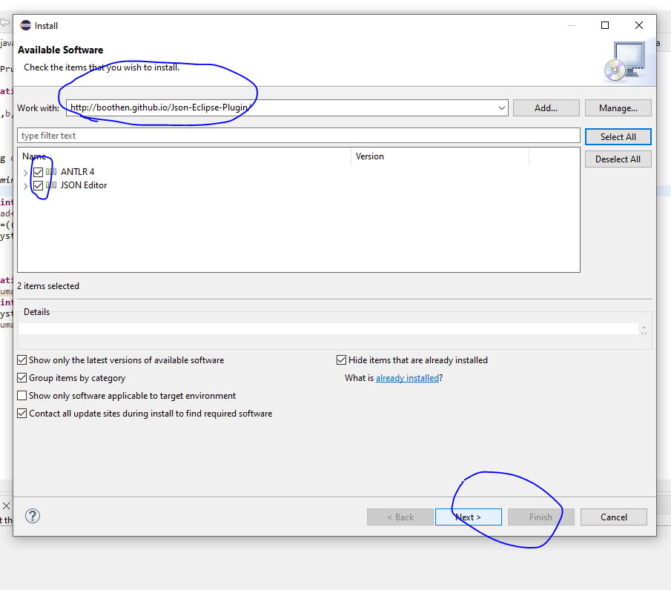

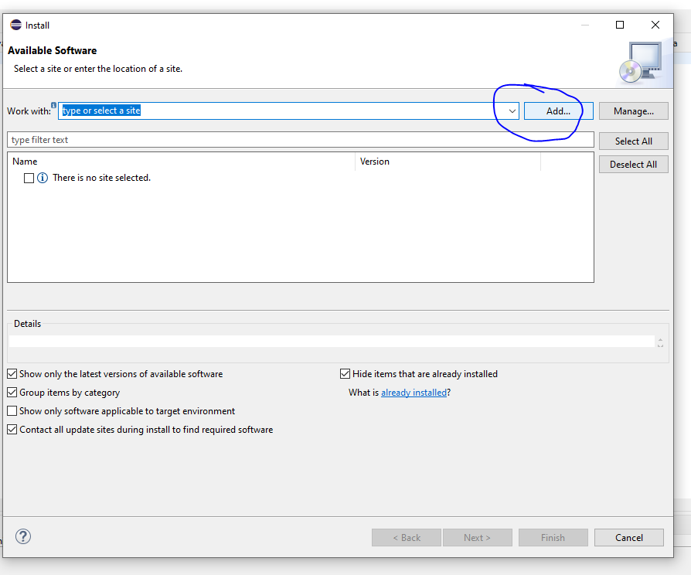

Para instalar un plugin desde un archivo zip.

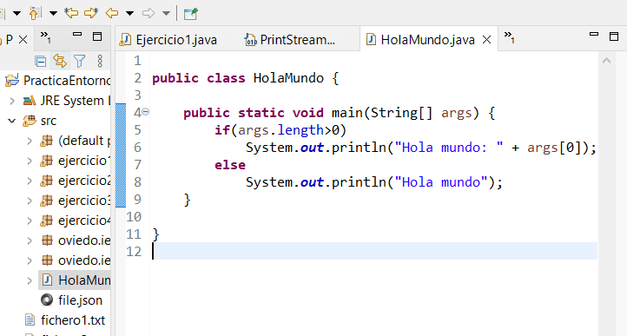

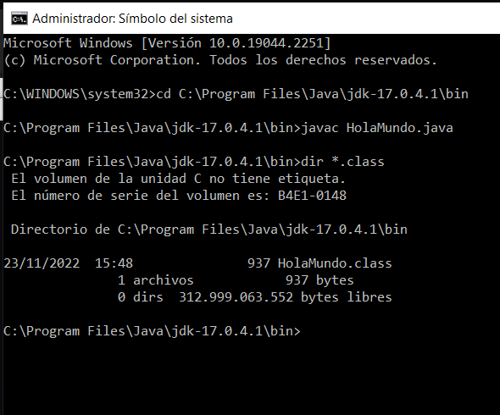

Para compilar

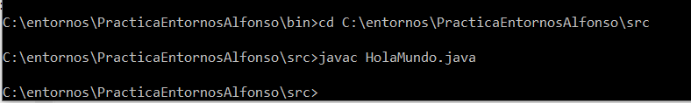

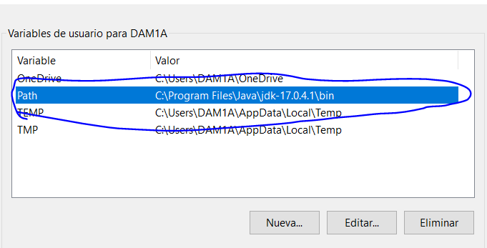

Para ejecutar

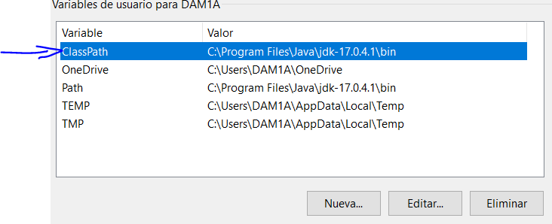

# Actividades. Unidad 2

Actividad 1.

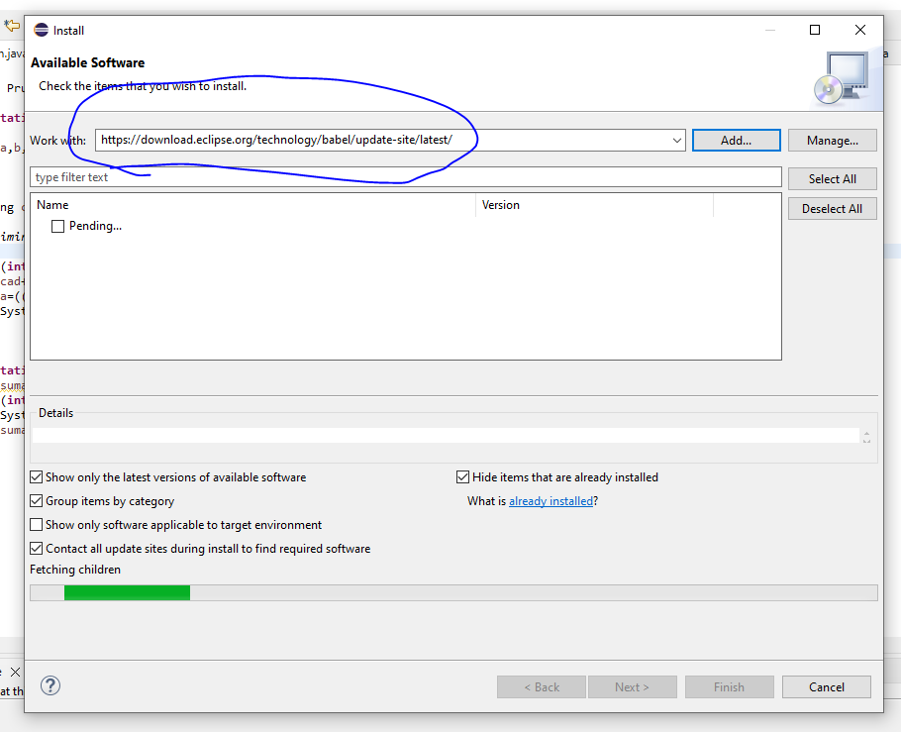

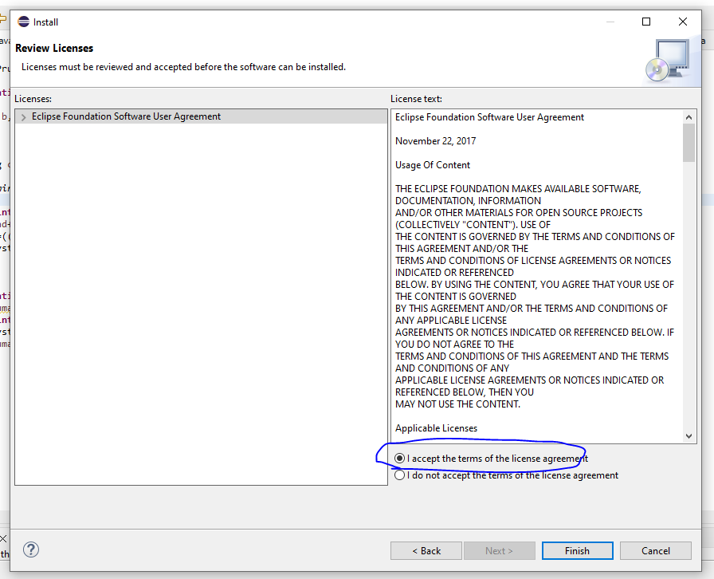

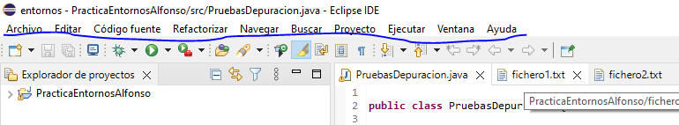

Ya está en español.

Actividad 2.

1-

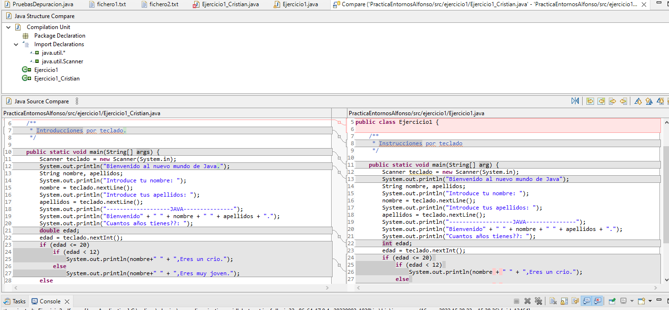

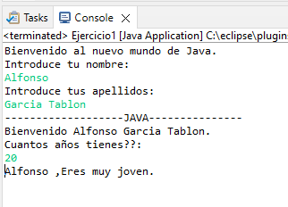

2- 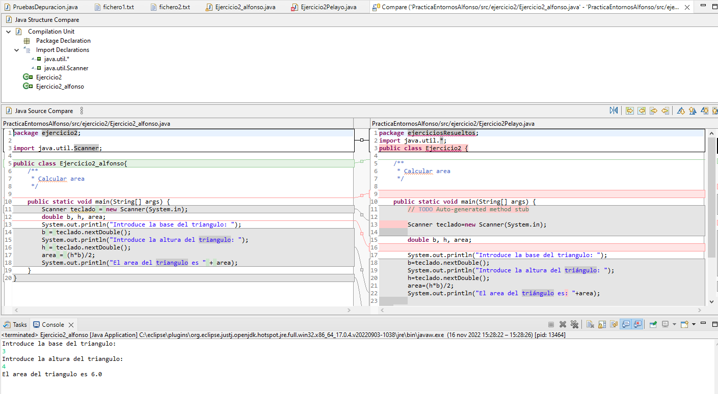

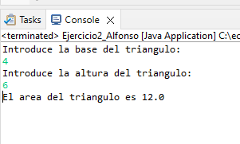

3-

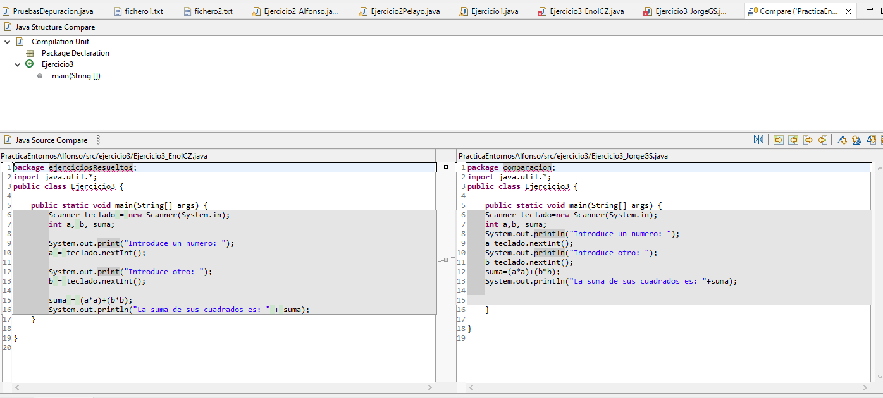

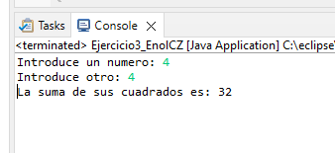

4-

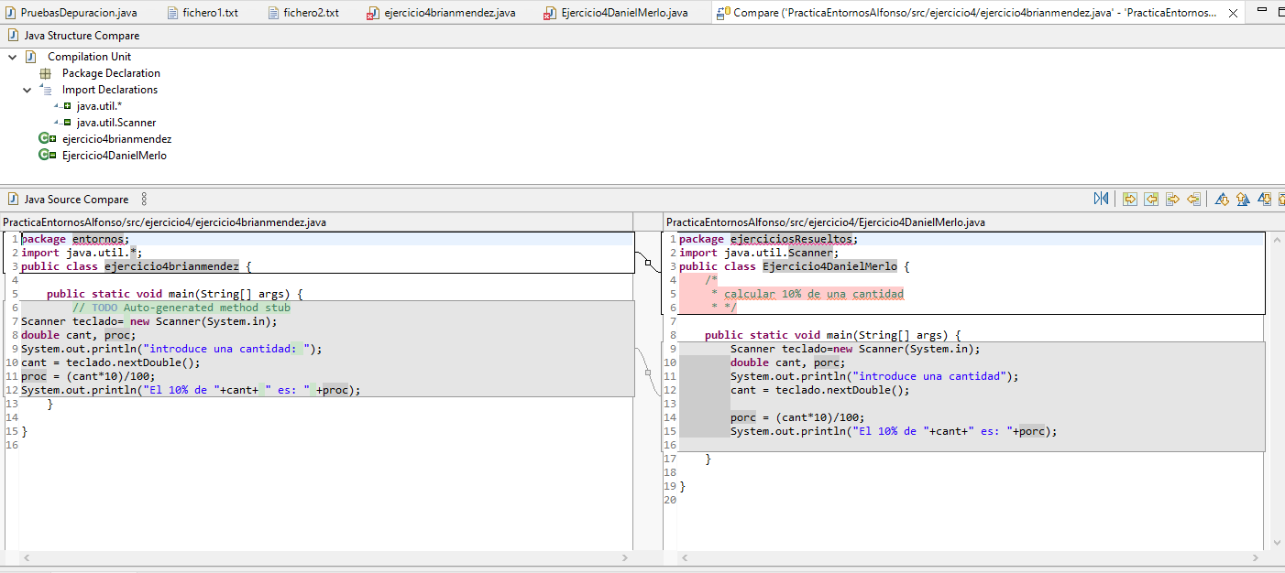

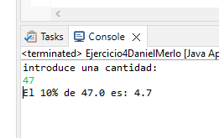

Actividad 3.

1-

